Елизавета Меркурьевна Бём родилась 12 февраля 1843 г. в Санкт-Петербурге, детство провела в родовом имении Эндауровых. Семья была большая: у Елизаветы было три брата и две сестры. С 1857 по 1864 гг. обучалась в Рисовальной школе Общества поощрения художников в Санкт-Петербурге, окончив её с серебряной медалью. Живя в ярославском имении, иллюстрировала произведения Некрасова, сценки из крестьянской жизни, одновременно увлекаясь литографией и литографируя собственные рисунки. В 1867 году она вышла замуж за Людвига Францевича Бёма (1825-1904), несмотря на 18 лет разницы в возрасте, брак был счастливым. В 1868 году у супругов родилась единственная дочь, тоже Елизавета, в замужестве Барсова.
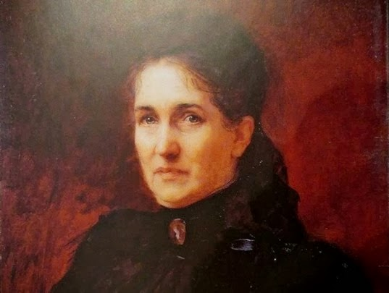
Наверно не многие интересуются тем, что было до революции 1917 года, то есть в, то время когда ещё была царская Россия. А зря! Там можно многое, что интересного обнаружить. Например, такую мелочь, как кажется, как иллюстрации к книжкам или же простые бумажные открытки, каких было множество. Люди иногда забывают о той красоте, что была когда-то и поражала воображения. А ведь иллюстрации Елизаветы Бём ещё долго красовались на прилавках, уже даже при советской власти. А потом вдруг раз и исчезли. Хотя сама она и не дожила до революции, ушла из жизни в 1914 году, но зато после себя оставила такие раритеты, которые в оригинале нынче стоят бешеных денег.
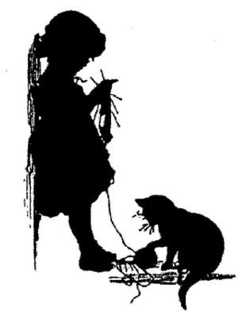
А проживала эта великолепная художница в Ярославской области и именно в своём имении создавала свои шедевры. Да, да, она была из высших слоёв, если можно это так назвать. Просто рисование было её увлечением, и она с удовольствием этим занималась. Работы Бём были продемонстрированы на Первых международных выставках в Европе, да и в России её ценили. Особенно тогда, когда её уже не стало, когда не стало и империи. Те, кто успел переселиться в Европу, с удовольствием приобретали потом её работы. Это была своего рода ностальгия.
Она работала в технике «силуэты». Это довольно сложная и кропотливая работа с ножницами и бумагой. В 1875 году она создаёт альбом открыток «Силуэты», а в 1877 году — альбом «Силуэты из жизни детей». Оба альбома напечатаны Картографическим заведением А.А. Ильина, который приходился ей дядей. Создала детские альбомы «Пословицы в силуэтах» (1884), «Поговорки и присказки в силуэтах» (1885). К концу 1880-х гг. Е.М. Бём стала терять зрение. Работа в области силуэта усугубляла ситуацию, и в 1896 г. художница окончательно перестала работать в этой технике. Хотя она была признанным гением в этом направлении.
